Báo cáo module Thành viên
Bài tập lớn môn Cơ sở dữ liệu: Hệ thống quản lý câu lạc bộ sinh viên Module trình bày: Thành viên (bản demo). Người thực hiện: Tú. Công nghệ: MySQL 8, Java 17, giao diện Swing.
Tài liệu gồm các mục 1, 3, 4, 5, 6, 7 theo tiêu chí chấm, kèm câu lệnh SQL ở phần phụ lục (mục 8). Mục 2 (mô hình thực thể liên kết) dùng hình ERD chung của nhóm, xem ghi chú ở mục 2.

Mục 1. Mô tả tổng quan yêu cầu dữ liệu

1.1 Bài toán
Câu lạc bộ sinh viên cần quản lý hồ sơ của các thành viên: ai là thành viên, thuộc ban chuyên môn nào, giữ chức vụ gì, đang hoạt động hay đã rời, và được giao những quyền hạn nào trong hệ thống. Hồ sơ này là nền cho các hoạt động khác (khóa học, dự án, sự kiện, thu chi, mượn thiết bị, đánh giá): mọi hoạt động đều gắn với một thành viên cụ thể.

1.2 Người dùng hệ thống
Người dùng | Việc cần làm với dữ liệu thành viên
Ban Chủ nhiệm (Chủ nhiệm, Phó chủ nhiệm, Thư ký) | Thêm, sửa, đổi trạng thái, xóa thành viên; cấp và thu hồi quyền hạn; tìm kiếm; lập báo cáo nhân sự
Thành viên | Xem danh sách công khai (họ tên, ban, chức vụ), không xem ngày sinh, email, số điện thoại của người khác

1.3 Dữ liệu cần lưu trữ
Nhóm dữ liệu | Thông tin cần lưu | Ghi chú
Thành viên | Mã sinh viên (MSV, duy nhất), họ và tên, ngày sinh, giới tính, email, số điện thoại, ngày gia nhập, trạng thái hoạt động, chức vụ trong ban | Mỗi thành viên có đúng một email và một số điện thoại
Ban chuyên môn | Mã ban (duy nhất), tên ban | Ví dụ: Ban Chủ nhiệm, Ban Chuyên môn, Ban Truyền thông, Ban Sự kiện, Ban Hậu cần
Quyền hạn | Mã quyền hạn (duy nhất), tên quyền hạn, mô tả chi tiết | Ví dụ: Quản trị hệ thống, Duyệt phiếu mượn, Quản lý tài chính
Phân quyền | Thành viên nào được cấp quyền hạn nào | Một thành viên có thể có nhiều quyền; một quyền có thể cấp cho nhiều thành viên
Quan hệ giữa các dữ liệu: mỗi thành viên thuộc đúng một ban, một ban có nhiều thành viên; thành viên và quyền hạn có quan hệ nhiều nhiều.

1.4 Quy tắc nghiệp vụ
- MSV bắt buộc, tối đa 20 ký tự, không trùng giữa các thành viên.
- Họ và tên bắt buộc, tối đa 100 ký tự.
- Giới tính nếu có chỉ nhận Nam, Nữ hoặc Khác.
- Email nếu có phải đúng dạng a@b.c; số điện thoại nếu có gồm 9 đến 15 chữ số, có thể bắt đầu bằng +.
- Ngày sinh và ngày gia nhập không được ở tương lai; ngày gia nhập không được trước ngày sinh.
- Trạng thái chỉ nhận Đang hoạt động, Tạm nghỉ hoặc Đã rời CLB; để trống khi thêm thì mặc định Đang hoạt động.
- Mỗi thành viên bắt buộc thuộc một ban đã tồn tại.
- Chức vụ để trống khi thêm thì mặc định "Thành viên".
- Thành viên đã có lịch sử hoạt động thì không xóa, chỉ đổi trạng thái thành Đã rời CLB để giữ lịch sử.
- Không cấp một quyền hạn hai lần cho cùng một thành viên.

1.5 Chức năng nghiệp vụ liên quan đến dữ liệu
Thêm thành viên; sửa thông tin cá nhân; đổi trạng thái hoạt động; xóa thành viên (có điều kiện); tìm kiếm và xem chi tiết; xem lịch sử hoạt động của một thành viên (khóa học, dự án, sự kiện, đánh giá, phiếu mượn, thu chi); cấp và thu hồi quyền hạn; lập hai báo cáo (mục 7).

Mục 2. Mô hình thực thể liên kết (tham chiếu)
Hình ERD đầy đủ của nhóm: docs/erd/ERD_trang2_mo_hinh_ER.png. Phần thuộc module Thành viên:
Thành phần | Nội dung
Thực thể | Thành viên (khóa MSV), Ban chuyên môn (khóa Mã ban), Quyền hạn (khóa Mã quyền hạn)
Quan hệ "Thuộc về" | Ban chuyên môn 1 : N Thành viên; thành viên tham gia toàn phần (mỗi thành viên bắt buộc có ban); "Chức vụ" là thuộc tính của thành viên trong ban
Quan hệ "Có" | Thành viên M : N Quyền hạn

Mục 3. Mô hình dữ liệu quan hệ và mô tả bảng

3.1 Quy tắc chuyển từ mô hình thực thể liên kết sang mô hình quan hệ
- Mỗi thực thể thành một bảng; thuộc tính khóa thành khóa chính.
- Quan hệ 1 : N (Ban chuyên môn : Thành viên) thành khóa ngoại đặt ở bảng phía N: ThanhVien.MaBan tham chiếu BanChuyenMon.MaBan. Vì thành viên tham gia toàn phần nên khóa ngoại này NOT NULL.
- Quan hệ M : N (Thành viên : Quyền hạn) thành bảng liên kết ThanhVien_QuyenHan có khóa chính ghép (MSV, MaQuyenHan) và hai khóa ngoại.
- Thuộc tính đơn trị (kể cả Email, Số điện thoại) thành một cột của bảng thực thể.
- Các ràng buộc miền và ràng buộc liên thuộc tính thành CHECK; ràng buộc phức tạp hơn do thủ tục và trigger đảm nhiệm.

3.2 Lược đồ quan hệ
Khóa chính in đậm, khóa ngoại có dấu #.
- BanChuyenMon(MaBan, TenBan)
- ThanhVien(MSV, HoVaTen, NgaySinh, GioiTinh, Email, SDT, NgayGiaNhap, TrangThaiHD, #MaBan, ChucVu)
- QuyenHan(MaQuyenHan, TenQuyenHan, MoTaChiTiet)
- ThanhVien_QuyenHan(#MSV, #MaQuyenHan)
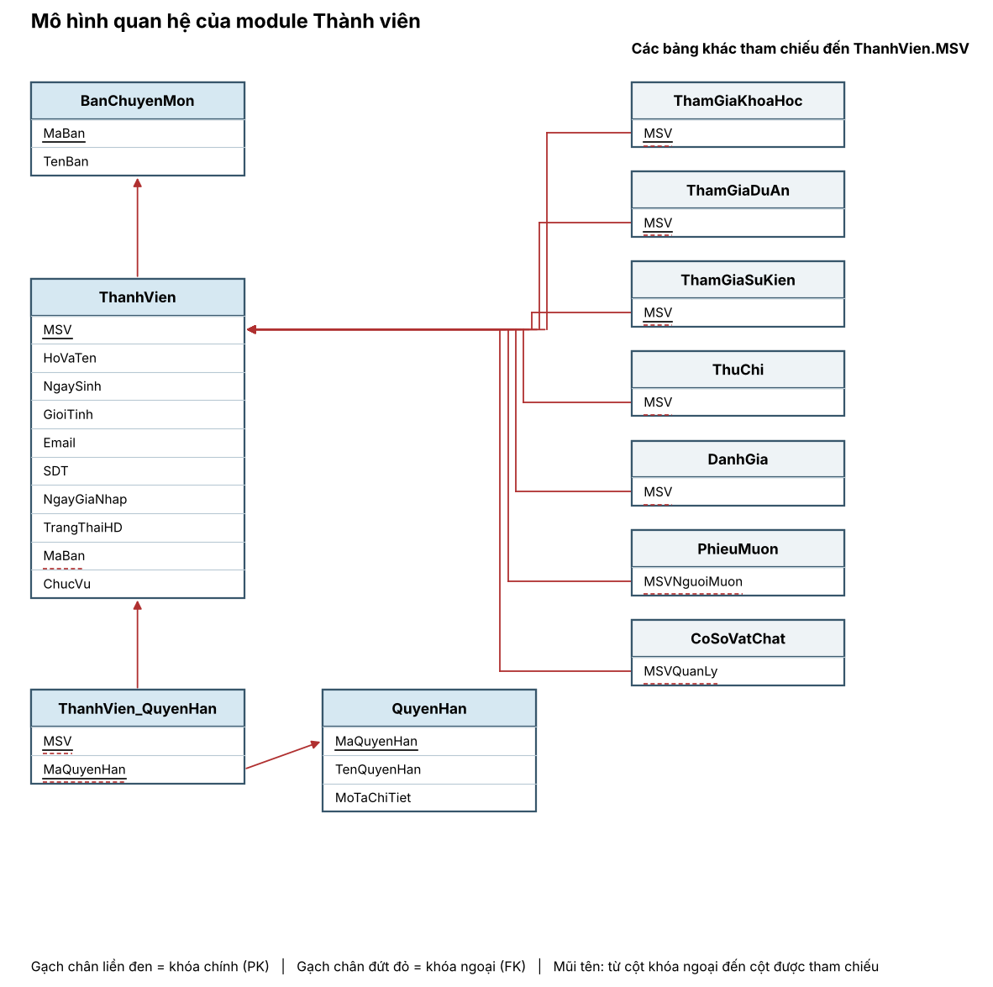
Ngoài ra bảng ThanhVien được các bảng khác tham chiếu qua MSV (hình phải): ThamGiaKhoaHoc, ThamGiaDuAn, ThamGiaSuKien, ThuChi, DanhGia, PhieuMuon (MSVNguoiMuon), CoSoVatChat (MSVQuanLy).

3.3 Mô tả các bảng (từ điển dữ liệu)
Bảng BanChuyenMon: ban chuyên môn của câu lạc bộ
Cột | Kiểu | Ràng buộc | Ý nghĩa
MaBan | VARCHAR(20) | Khóa chính | Mã ban, ví dụ BAN01
TenBan | VARCHAR(100) | NOT NULL | Tên ban
Bảng ThanhVien: hồ sơ thành viên
Cột | Kiểu | Ràng buộc | Ý nghĩa
MSV | VARCHAR(20) | Khóa chính | Mã sinh viên, ví dụ B21DCCN001
HoVaTen | VARCHAR(100) | NOT NULL | Họ và tên
NgaySinh | DATE |  | Ngày sinh
GioiTinh | VARCHAR(20) |  | Nam, Nữ hoặc Khác
Email | VARCHAR(100) |  | Email (đơn trị)
SDT | VARCHAR(20) |  | Số điện thoại (đơn trị)
NgayGiaNhap | DATE | NOT NULL; CHECK NgayGiaNhap >= NgaySinh khi có ngày sinh | Ngày gia nhập câu lạc bộ
TrangThaiHD | VARCHAR(50) |  | Đang hoạt động, Tạm nghỉ hoặc Đã rời CLB
MaBan | VARCHAR(20) | NOT NULL; khóa ngoại đến BanChuyenMon(MaBan), UPDATE CASCADE, DELETE RESTRICT | Ban của thành viên
ChucVu | VARCHAR(100) |  | Chức vụ trong ban
Bảng QuyenHan: danh mục quyền hạn
Cột | Kiểu | Ràng buộc | Ý nghĩa
MaQuyenHan | VARCHAR(20) | Khóa chính | Mã quyền, ví dụ QH02
TenQuyenHan | VARCHAR(100) | NOT NULL | Tên quyền
MoTaChiTiet | TEXT |  | Mô tả chi tiết
Bảng ThanhVien_QuyenHan: phân quyền (liên kết M : N)
Cột | Kiểu | Ràng buộc | Ý nghĩa
MSV | VARCHAR(20) | Khóa chính (ghép); khóa ngoại đến ThanhVien(MSV), UPDATE CASCADE, DELETE CASCADE | Thành viên được cấp quyền
MaQuyenHan | VARCHAR(20) | Khóa chính (ghép); khóa ngoại đến QuyenHan(MaQuyenHan), UPDATE CASCADE, DELETE CASCADE | Quyền được cấp
Khóa chính ghép tự chặn việc cấp trùng một quyền cho cùng một thành viên. Câu lệnh CREATE TABLE đầy đủ ở phụ lục A.

Mục 4. Kiểm tra chuẩn hóa 3NF

4.1 Tập phụ thuộc hàm
Bảng | Phụ thuộc hàm
BanChuyenMon | MaBan → TenBan
ThanhVien | MSV → HoVaTen, NgaySinh, GioiTinh, Email, SDT, NgayGiaNhap, TrangThaiHD, MaBan, ChucVu
QuyenHan | MaQuyenHan → TenQuyenHan, MoTaChiTiet
ThanhVien_QuyenHan | Không có phụ thuộc hàm nào ngoài khóa: bảng chỉ gồm các thuộc tính khóa
Giả định: chức vụ là chức vụ của chính thành viên (một người có một chức vụ), không do ban quyết định; Email và SĐT mỗi thành viên có một giá trị (theo ERD).

4.2 Kiểm tra từng dạng chuẩn
Bảng | 1NF | 2NF | 3NF
BanChuyenMon | Giá trị nguyên tử | Khóa đơn, không có phụ thuộc một phần | Không có phụ thuộc bắc cầu
ThanhVien | Giá trị nguyên tử; Email, SĐT đơn trị, không có nhóm lặp | Khóa đơn MSV | Mọi thuộc tính không khóa phụ thuộc trực tiếp MSV; TenBan không lưu ở đây nên không có MSV → MaBan → TenBan
QuyenHan | Giá trị nguyên tử | Khóa đơn | Không có phụ thuộc bắc cầu
ThanhVien_QuyenHan | Giá trị nguyên tử | Không có thuộc tính không khóa | Đạt
Kết luận: cả 4 bảng của module đều đạt 3NF, không cần tách thêm. Nếu nhóm cần BCNF thì vẫn đạt, vì mọi định thức (MSV, MaBan, MaQuyenHan) đều là khóa.

4.3 Quá trình đưa về 3NF (minh họa)
Thiết kế ban đầu gộp mọi thứ trong một bảng:
ThanhVienGop(MSV, HoVaTen, ..., MaBan, TenBan, QuyenHan1, QuyenHan2, QuyenHan3)
Bước | Vấn đề | Cách xử lý
Về 1NF | Cột QuyenHan1, QuyenHan2, QuyenHan3 là nhóm lặp: một thành viên có số quyền không cố định | Tách thành bảng ThanhVien_QuyenHan(MSV, MaQuyenHan), mỗi quyền một dòng
Về 2NF | Sau khi tách, bảng liên kết chỉ có thuộc tính khóa nên không có phụ thuộc một phần; muốn lưu tên quyền, mô tả thì chúng chỉ phụ thuộc MaQuyenHan (một phần của khóa ghép) | Tách tên và mô tả quyền ra bảng QuyenHan(MaQuyenHan, TenQuyenHan, MoTaChiTiet)
Về 3NF | MSV → MaBan → TenBan là phụ thuộc bắc cầu: tên ban lặp lại ở mọi thành viên cùng ban, đổi tên ban phải sửa nhiều dòng | Tách BanChuyenMon(MaBan, TenBan); ThanhVien giữ MaBan làm khóa ngoại
Hệ quả: đổi tên một ban chỉ sửa một dòng; thêm quyền mới không cần sửa cấu trúc bảng thành viên; không còn dữ liệu lặp.

4.4 Lựa chọn thiết kế cần lưu ý
- Email, SĐT đơn trị: nếu sau này cần nhiều email hoặc nhiều số điện thoại cho một thành viên thì phải tách thành bảng riêng (thuộc tính đa trị) để giữ 1NF. Nhóm chọn đơn trị theo ERD vì mỗi thành viên khai báo một liên hệ chính.
- Miền giá trị trạng thái: chỉ có ba giá trị cố định nên giữ ở cột kèm kiểm tra trong thủ tục; không cần bảng danh mục riêng.

Mục 5. Hai màn hình nhập dữ liệu và kiểm tra tính đúng đắn
Cả hai màn hình đều nằm trong tab Thành viên của ứng dụng Swing. Dữ liệu nhập được kiểm tra ở ba lớp: giao diện (đọc ngày, ô bắt buộc), tầng nghiệp vụ Java (ThanhVienService) và cơ sở dữ liệu (thủ tục, khóa, CHECK). Lớp CSDL là hàng rào cuối cùng, bảo đảm dữ liệu sai không vào được dù đi bằng đường khác.

5.1 Màn hình nhập 1: Thêm thành viên (bảng ThanhVien)
Nút Thêm thành viên mở hộp thoại nhập 10 trường (dấu * là bắt buộc).
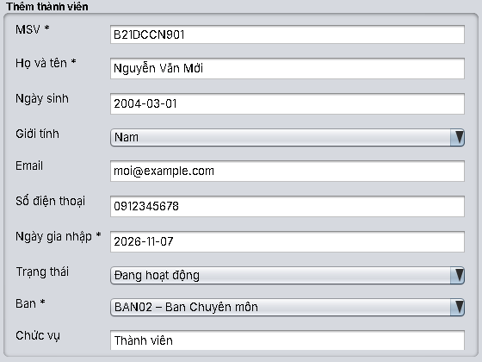
Bộ ca kiểm tra (thông báo là chính xác lời ứng dụng hiển thị):
# | Dữ liệu nhập | Kết quả | Lớp chặn
1 | MSV B21DCCN901, họ tên Nguyễn Văn Mới, ngày sinh 2004-03-01, Nam, email moi@example.com, SĐT 0912345678, ngày gia nhập 2026-11-07, ban BAN02 | Thành công, thành viên xuất hiện trong bảng
2 | MSV để trống | "Mã sinh viên không được để trống." | Service
3 | MSV dài 21 ký tự | "Mã sinh viên không được dài quá 20 ký tự." | Service
4 | Họ tên để trống | "Họ và tên không được để trống." | Service
5 | Họ tên dài 101 ký tự | "Họ và tên không được dài quá 100 ký tự." | Service
6 | Ngày sinh ở tương lai | "Ngày sinh không được ở tương lai." | Service, thủ tục
7 | Ngày sinh 2026-02-30 (không có thật) | "Ngày sinh cần có dạng yyyy-MM-dd và là ngày hợp lệ." | Giao diện
8 | Giới tính Robot | "Giới tính phải là một trong: Nam, Nữ, Khác." | Service, thủ tục
9 | Email khong-hop-le | "Email không hợp lệ." | Service, thủ tục
10 | SĐT 12ab | "Số điện thoại không hợp lệ (9 đến 15 chữ số, có thể bắt đầu bằng +)." | Service, thủ tục
11 | Ngày gia nhập để trống | "Ngày gia nhập không được để trống." | Service
12 | Ngày gia nhập trước ngày sinh | "Ngày gia nhập không được trước ngày sinh." | Service, thủ tục, CHECK
13 | Trạng thái Mất tích | "Trạng thái phải là một trong: Đang hoạt động, Tạm nghỉ, Đã rời CLB." | Service, thủ tục
14 | Chức vụ dài 101 ký tự | "Chức vụ không được dài quá 100 ký tự." | Service
15 | MSV đã có (ví dụ B21DCCN001) | "Mã sinh viên đã tồn tại" | Thủ tục, khóa chính
16 | Ban không có thật (ví dụ BAN99, khi gọi trực tiếp thủ tục) | "Ban chuyên môn không tồn tại" | Thủ tục, khóa ngoại
Các ca sai không để lại dòng nào trong bảng. Ca 1 và 15 kiểm tra bằng cách thêm rồi thử thêm lại cùng MSV.

5.2 Màn hình nhập 2: Cấp và thu hồi quyền hạn (bảng ThanhVien_QuyenHan)
Chọn một thành viên, mở tab Quyền hạn ở nửa dưới. Bảng hiện các quyền thành viên đang có; ô Cấp thêm quyền chỉ liệt kê những quyền chưa có; nút Cấp quyền ghi một dòng vào bảng liên kết; nút Thu hồi quyền đang chọn xóa dòng sau khi hỏi xác nhận.
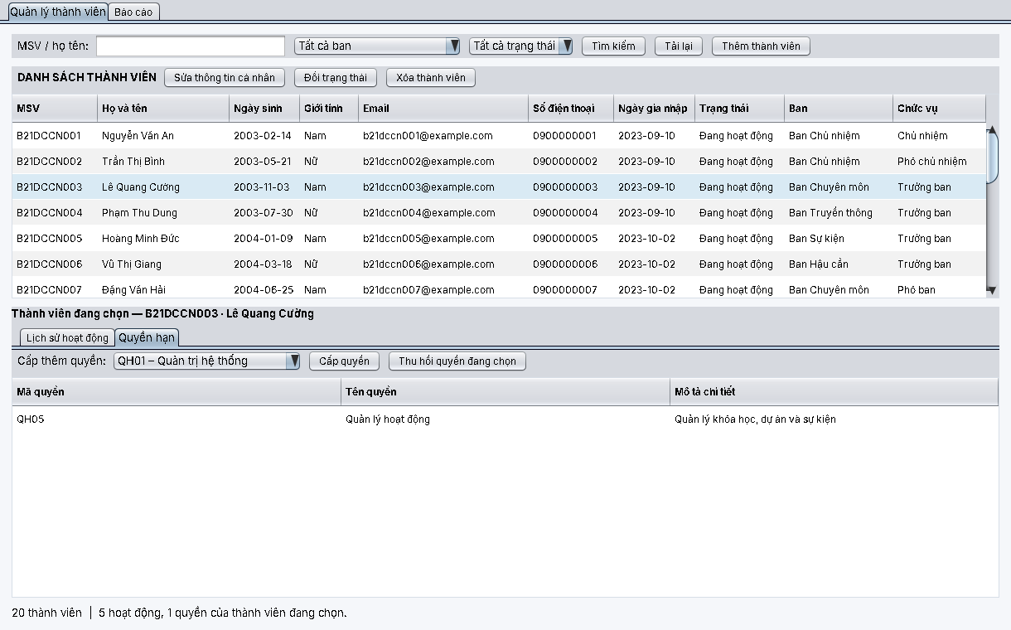
# | Thao tác | Kết quả | Lớp chặn
1 | Chọn QH02 trong ô, bấm Cấp quyền | Thành công, QH02 xuất hiện trong bảng và biến mất khỏi ô chọn
2 | Cấp quyền khi thành viên đã có đủ mọi quyền | "Không còn quyền nào để cấp cho thành viên này." | Giao diện
3 | Cố cấp lại quyền đã có (gọi lại thủ tục) | "Mã đã tồn tại hoặc thành viên đã có quyền này." | Khóa chính ghép
4 | Cấp quyền không có thật (gọi thủ tục với QH99) | "Quyền hạn không tồn tại" | Thủ tục, khóa ngoại
5 | Cấp quyền cho MSV không có thật | "Thành viên không tồn tại" | Thủ tục, khóa ngoại
6 | Bấm Thu hồi khi chưa chọn dòng | "Hãy chọn một quyền trong bảng Quyền hạn để thu hồi." | Giao diện
7 | Thu hồi QH02, chọn Đồng ý | Dòng QH02 bị xóa, QH02 lại xuất hiện trong ô chọn
8 | Thu hồi quyền thành viên chưa có (gọi thủ tục) | "Thành viên chưa được cấp quyền này" | Thủ tục

5.3 Cách kiểm tra tự động
- Java (không cần MySQL): ThanhVienServiceTest kiểm tra từng ca nhập sai ở bảng trên, ThanhVienSwingUiTest kiểm tra màn hình nạp dữ liệu, bộ lọc, cấp quyền. Chạy mvn test.
- SQL: file sql/modules/01_thanhvien/tests.sql tạo dữ liệu thử trong một giao dịch, thử 29 ca sai (đối chiếu đúng mã lỗi) và các ca đúng, rồi hoàn tác; kết quả mong đợi dòng PASS module 01: dữ liệu thử đã rollback. Kết quả chạy trên MySQL của nhóm: [DÁN KẾT QUẢ SAU KHI CHẠY].

Mục 6. Màn hình tìm kiếm
Tab Quản lý thành viên có thanh tìm kiếm ở trên cùng; kết quả hiện ngay trong bảng bên dưới; chọn một dòng thì nửa dưới hiện lịch sử hoạt động và quyền hạn của thành viên đó.
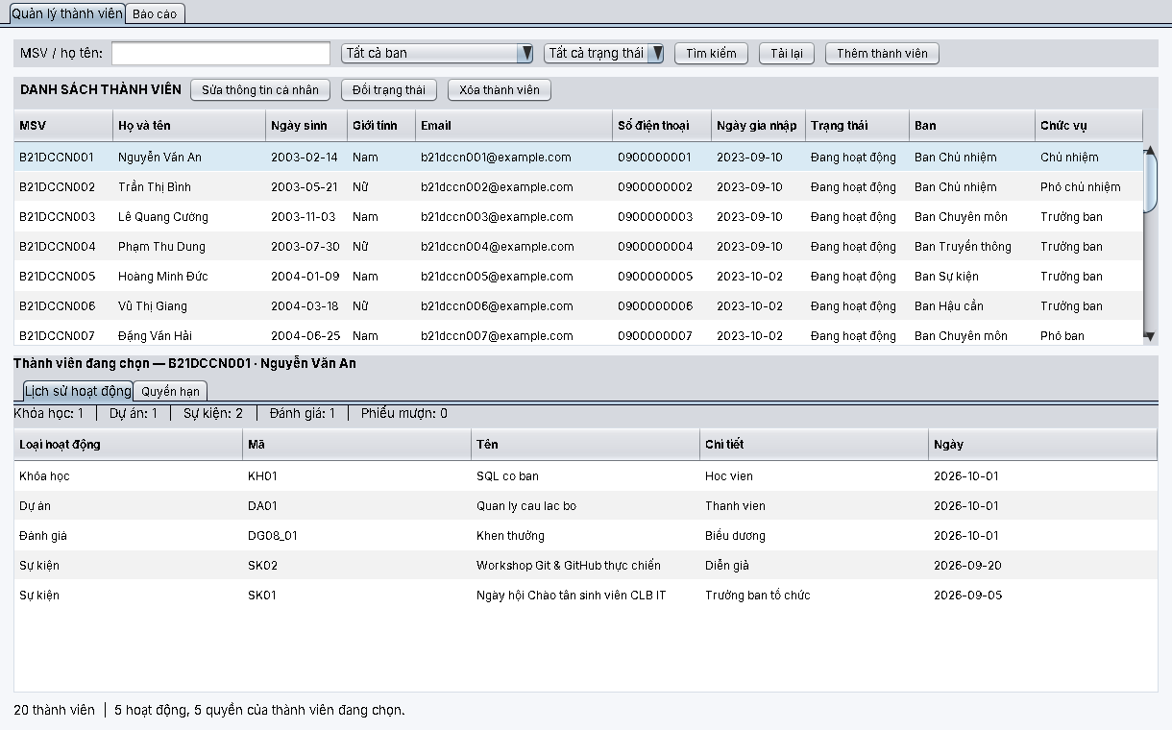
Tiêu chí tìm | Cách hoạt động
Từ khóa | Khớp một phần MSV hoặc họ tên; để trống là bỏ qua. Việc so sánh theo kiểu utf8mb4_unicode_ci của CSDL nên không phân biệt hoa thường (và cũng bỏ qua dấu)
Ban | Danh sách thả xuống gồm "Tất cả ban" và các ban hiện có
Trạng thái | "Tất cả trạng thái", Đang hoạt động, Tạm nghỉ, Đã rời CLB
Các tiêu chí kết hợp bằng phép và. Ví dụ tìm: từ khóa Văn, ban Ban Chuyên môn, trạng thái Đang hoạt động ra các thành viên có họ tên chứa "Văn" thuộc ban đó và đang hoạt động. Thanh trạng thái dưới cùng báo số kết quả; khi không có kết quả bảng để trống và báo 0 thành viên. Câu lệnh SQL ở phụ lục B.

Mục 7. Hai báo cáo xem trên màn hình và xuất file
Tab Báo cáo (cạnh tab Quản lý thành viên) cho chọn báo cáo, nhập tên câu lạc bộ và người lập, chọn tham số, bấm Xem báo cáo để xem ngay trên màn hình, rồi Xuất Excel (.xlsx) để lưu file đúng như đang xem. File mở bằng Excel, in khổ A4 nằm ngang, gọn trong một trang với báo cáo ngắn, tiêu đề bảng lặp lại ở mỗi trang với báo cáo dài.

7.1 Báo cáo 1: Danh sách thành viên câu lạc bộ
Ai lập | Thư ký câu lạc bộ (Ban Chủ nhiệm)
Gửi cho ai | Chủ nhiệm CLB; giảng viên phụ trách và Đoàn trường (đơn vị quản lý CLB)
Dùng để làm gì | Đăng ký danh sách thành viên sinh hoạt với đơn vị quản lý, thường vào đầu mỗi học kỳ
Tham số | Ban (hoặc tất cả), trạng thái (hoặc tất cả)
Nội dung | Bảng thành viên theo thứ tự ban, chức vụ (Chủ nhiệm đứng đầu), MSV; dòng tổng số thành viên, số thành viên theo ban và theo trạng thái; khối chữ ký Người lập, Chủ nhiệm
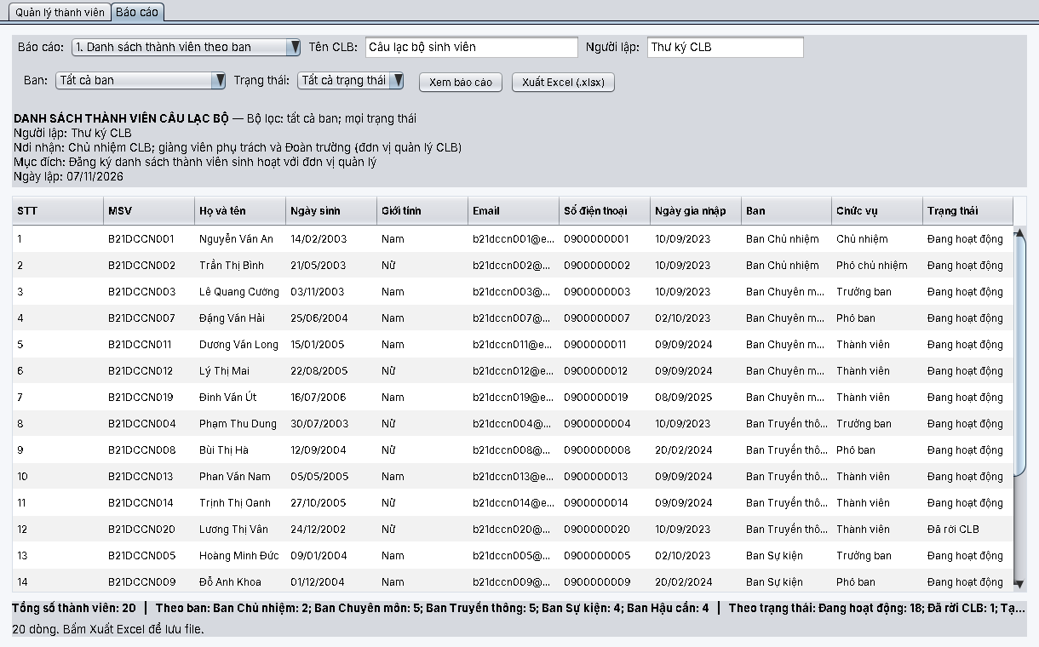
Bản xuất ra Excel (ảnh bản in):
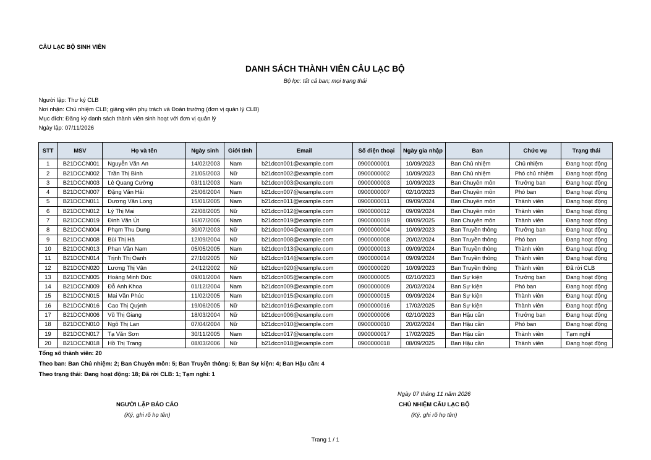

7.2 Báo cáo 2: Tổng hợp hoạt động của thành viên
Ai lập | Ban Chủ nhiệm (người phụ trách nhân sự)
Gửi cho ai | Chủ nhiệm CLB và giảng viên phụ trách
Dùng để làm gì | Xét khen thưởng và ghi nhận đóng góp của thành viên cuối mỗi kỳ
Tham số | Từ ngày, đến ngày (kỳ báo cáo)
Nội dung | Với mỗi thành viên: số lần tham gia khóa học, dự án, sự kiện, số lần được đánh giá, số phiếu mượn, số giao dịch thu chi trong kỳ và tổng; thành viên nhiều hoạt động nhất xếp trước; dòng tổng hợp cuối bảng
Báo cáo này lấy dữ liệu từ nhiều bảng (khóa học, dự án, sự kiện, đánh giá, phiếu mượn, thu chi) thông qua view vw_LichSuHoatDong.
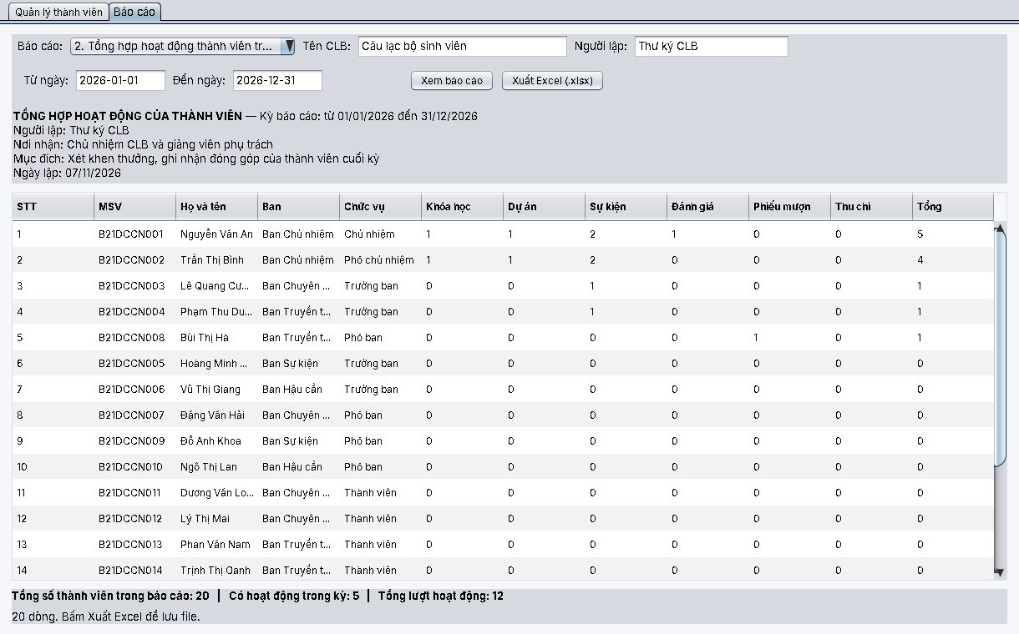
Bản xuất ra Excel:
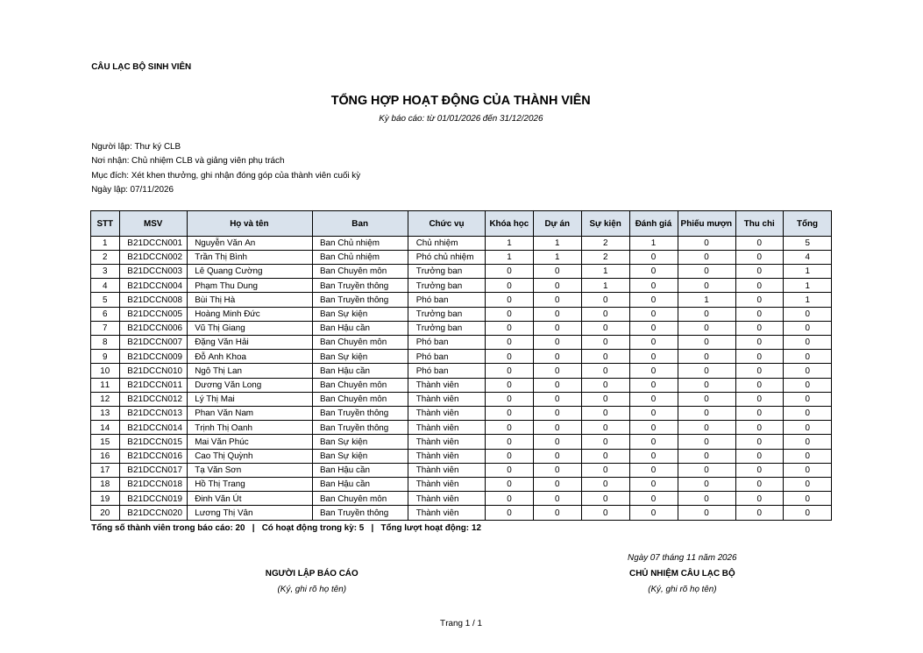
Hai file mẫu nằm trong thư mục mau-xuat/. Số liệu trong ảnh là dữ liệu mẫu của dự án (seed_master.sql và seed.sql các module), chỉ để minh họa.

7.3 Cách xuất file
File .xlsx được ghi trực tiếp bằng mã Java của dự án (lớp XlsxWriter), không cần cài thêm thư viện: .xlsx là một gói nén chứa các tệp XML. Báo cáo gồm tên đơn vị, tiêu đề, kỳ hoặc bộ lọc, người lập, nơi nhận, mục đích, ngày lập, bảng dữ liệu có viền, dòng tổng hợp, khối chữ ký và số trang ở chân trang.

Mục 8. Kết luận

8.1 Đối chiếu với tiêu chí
Tiêu chí | Nội dung trong báo cáo | Sản phẩm trong dự án
1. Yêu cầu dữ liệu | Mục 1 | Tài liệu này
2. ERD | Mục 2 (tham chiếu hình chung) | docs/erd/
3. Mô hình quan hệ, mô tả bảng | Mục 3 | sql/00_schema/schema.sql, hình anh/mo_hinh_quan_he_thanh_vien.png
4. Chuẩn hóa 3NF | Mục 4 | Tài liệu này
5. Hai màn hình nhập | Mục 5 | src/main/thanhvien/ThanhVienSwingUi.java; thủ tục sp_ThemThanhVien, sp_CapQuyen
6. Màn hình tìm kiếm | Mục 6 | ThanhVienSwingUi.java; thủ tục sp_TimThanhVien
7. Hai báo cáo xuất file | Mục 7 | ThanhVienBaoCaoUi.java, BaoCaoThanhVien.java, common/XlsxWriter.java; thủ tục sp_BaoCaoDanhSachThanhVien, sp_BaoCaoHoatDongThanhVien

8.2 Hạn chế hiện tại
- Báo cáo xuất ở định dạng Excel; chưa xuất PDF.
- Màn hình quyền hạn gọi lại các thủ tục của module Quyền hạn (do thành viên khác phụ trách).
- Số liệu báo cáo hoạt động phụ thuộc dữ liệu các module khác đã nhập.

Phụ lục A. Câu lệnh tạo bảng
CREATE TABLE BanChuyenMon (
MaBan VARCHAR(20) PRIMARY KEY,
TenBan VARCHAR(100) NOT NULL
);
CREATE TABLE ThanhVien (
MSV VARCHAR(20) PRIMARY KEY,
HoVaTen VARCHAR(100) NOT NULL,
NgaySinh DATE,
GioiTinh VARCHAR(20),
Email VARCHAR(100),
SDT VARCHAR(20),
NgayGiaNhap DATE NOT NULL,
TrangThaiHD VARCHAR(50),
MaBan VARCHAR(20) NOT NULL,
ChucVu VARCHAR(100),
CONSTRAINT FK_ThanhVien_BanChuyenMon
FOREIGN KEY (MaBan) REFERENCES BanChuyenMon(MaBan)
ON UPDATE CASCADE ON DELETE RESTRICT,
CONSTRAINT CK_ThanhVien_NgayGiaNhap
CHECK (NgaySinh IS NULL OR NgayGiaNhap >= NgaySinh)
);
CREATE TABLE QuyenHan (
MaQuyenHan VARCHAR(20) PRIMARY KEY,
TenQuyenHan VARCHAR(100) NOT NULL,
MoTaChiTiet TEXT
);
CREATE TABLE ThanhVien_QuyenHan (
MSV VARCHAR(20),
MaQuyenHan VARCHAR(20),
PRIMARY KEY (MSV, MaQuyenHan),
CONSTRAINT FK_TVQH_ThanhVien
FOREIGN KEY (MSV) REFERENCES ThanhVien(MSV)
ON UPDATE CASCADE ON DELETE CASCADE,
CONSTRAINT FK_TVQH_QuyenHan
FOREIGN KEY (MaQuyenHan) REFERENCES QuyenHan(MaQuyenHan)
ON UPDATE CASCADE ON DELETE CASCADE
);

Phụ lục B. Câu lệnh SQL của các màn hình và báo cáo

B.1 Mục 5: màn hình nhập
Kiểm tra thông tin cá nhân (dùng chung cho thêm và sửa):
DROP PROCEDURE IF EXISTS sp_KiemTraThongTinCaNhan;
DELIMITER $$
CREATE PROCEDURE sp_KiemTraThongTinCaNhan(
IN p_HoVaTen VARCHAR(255), IN p_NgaySinh DATE, IN p_GioiTinh VARCHAR(255),
IN p_Email VARCHAR(255), IN p_SDT VARCHAR(255))
BEGIN
DECLARE v_GioiTinh VARCHAR(255);
DECLARE v_Email VARCHAR(255);
DECLARE v_SDT VARCHAR(255);
SET v_GioiTinh = NULLIF(TRIM(p_GioiTinh), '');
SET v_Email = NULLIF(TRIM(p_Email), '');
SET v_SDT = NULLIF(TRIM(p_SDT), '');
IF p_HoVaTen IS NULL OR CHAR_LENGTH(TRIM(p_HoVaTen)) = 0 OR CHAR_LENGTH(TRIM(p_HoVaTen)) > 100 THEN
SIGNAL SQLSTATE '45000' SET MESSAGE_TEXT = 'Họ và tên không hợp lệ (bắt buộc, tối đa 100 ký tự)';
END IF;
IF p_NgaySinh IS NOT NULL AND p_NgaySinh > CURDATE() THEN
SIGNAL SQLSTATE '45000' SET MESSAGE_TEXT = 'Ngày sinh không được ở tương lai';
END IF;
IF v_GioiTinh IS NOT NULL AND v_GioiTinh NOT IN ('Nam', 'Nữ', 'Khác') THEN
SIGNAL SQLSTATE '45000' SET MESSAGE_TEXT = 'Giới tính phải là Nam, Nữ hoặc Khác';
END IF;
IF v_Email IS NOT NULL AND (CHAR_LENGTH(v_Email) > 100 OR v_Email NOT LIKE '_%@_%._%') THEN
SIGNAL SQLSTATE '45000' SET MESSAGE_TEXT = 'Email không hợp lệ';
END IF;
IF v_SDT IS NOT NULL AND v_SDT NOT REGEXP '^[+]?[0-9]{9,15}$' THEN
SIGNAL SQLSTATE '45000' SET MESSAGE_TEXT = 'Số điện thoại không hợp lệ (9 đến 15 chữ số)';
END IF;
END$$
DELIMITER ;
Thêm thành viên:
DROP PROCEDURE IF EXISTS sp_ThemThanhVien;
DELIMITER $$
CREATE PROCEDURE sp_ThemThanhVien(
IN p_MSV VARCHAR(255), IN p_HoVaTen VARCHAR(255), IN p_NgaySinh DATE, IN p_GioiTinh VARCHAR(255),
IN p_Email VARCHAR(255), IN p_SDT VARCHAR(255), IN p_NgayGiaNhap DATE,
IN p_TrangThaiHD VARCHAR(255), IN p_MaBan VARCHAR(255), IN p_ChucVu VARCHAR(255))
BEGIN
DECLARE v_MSV VARCHAR(255);
DECLARE v_TrangThai VARCHAR(255);
DECLARE v_MaBan VARCHAR(255);
DECLARE v_ChucVu VARCHAR(255);
SET v_MSV = TRIM(p_MSV);
IF v_MSV IS NULL OR CHAR_LENGTH(v_MSV) = 0 OR CHAR_LENGTH(v_MSV) > 20 THEN
SIGNAL SQLSTATE '45000' SET MESSAGE_TEXT = 'Mã sinh viên không hợp lệ (bắt buộc, tối đa 20 ký tự)';
END IF;
CALL sp_KiemTraThongTinCaNhan(p_HoVaTen, p_NgaySinh, p_GioiTinh, p_Email, p_SDT);
IF p_NgayGiaNhap IS NULL THEN
SIGNAL SQLSTATE '45000' SET MESSAGE_TEXT = 'Ngày gia nhập không được để trống';
END IF;
IF p_NgayGiaNhap > CURDATE() THEN
SIGNAL SQLSTATE '45000' SET MESSAGE_TEXT = 'Ngày gia nhập không được ở tương lai';
END IF;
IF p_NgaySinh IS NOT NULL AND p_NgayGiaNhap < p_NgaySinh THEN
SIGNAL SQLSTATE '45000' SET MESSAGE_TEXT = 'Ngày gia nhập không được trước ngày sinh';
END IF;
SET v_TrangThai = COALESCE(NULLIF(TRIM(p_TrangThaiHD), ''), 'Đang hoạt động');
IF v_TrangThai NOT IN ('Đang hoạt động', 'Tạm nghỉ', 'Đã rời CLB') THEN
SIGNAL SQLSTATE '45000' SET MESSAGE_TEXT = 'Trạng thái phải là Đang hoạt động, Tạm nghỉ hoặc Đã rời CLB';
END IF;
SET v_MaBan = TRIM(p_MaBan);
IF v_MaBan IS NULL OR NOT EXISTS (SELECT 1 FROM BanChuyenMon WHERE MaBan = v_MaBan) THEN
SIGNAL SQLSTATE '45000' SET MESSAGE_TEXT = 'Ban chuyên môn không tồn tại';
END IF;
SET v_ChucVu = NULLIF(TRIM(p_ChucVu), '');
IF v_ChucVu IS NOT NULL AND CHAR_LENGTH(v_ChucVu) > 100 THEN
SIGNAL SQLSTATE '45000' SET MESSAGE_TEXT = 'Chức vụ tối đa 100 ký tự';
END IF;
IF EXISTS (SELECT 1 FROM ThanhVien WHERE MSV = v_MSV) THEN
SIGNAL SQLSTATE '45000' SET MESSAGE_TEXT = 'Mã sinh viên đã tồn tại';
END IF;
INSERT INTO ThanhVien(MSV, HoVaTen, NgaySinh, GioiTinh, Email, SDT, NgayGiaNhap, TrangThaiHD, MaBan, ChucVu)
VALUES(v_MSV, TRIM(p_HoVaTen), p_NgaySinh, NULLIF(TRIM(p_GioiTinh), ''), NULLIF(TRIM(p_Email), ''),
NULLIF(TRIM(p_SDT), ''), p_NgayGiaNhap, v_TrangThai, v_MaBan, COALESCE(v_ChucVu, 'Thành viên'));
END$$
DELIMITER ;
Cấp quyền và thu hồi quyền (module Quyền hạn):
DROP PROCEDURE IF EXISTS sp_CapQuyen;
DELIMITER $$
CREATE PROCEDURE sp_CapQuyen(IN p_MSV VARCHAR(255), IN p_MaQuyenHan VARCHAR(255))
BEGIN
IF NOT EXISTS (SELECT 1 FROM ThanhVien WHERE MSV = TRIM(p_MSV)) THEN
SIGNAL SQLSTATE '45000' SET MESSAGE_TEXT = 'Thành viên không tồn tại';
END IF;
IF NOT EXISTS (SELECT 1 FROM QuyenHan WHERE MaQuyenHan = TRIM(p_MaQuyenHan)) THEN
SIGNAL SQLSTATE '45000' SET MESSAGE_TEXT = 'Quyền hạn không tồn tại';
END IF;
-- PK ghép là hàng rào cuối cùng chống cấp trùng, kể cả khi có hai kết nối đồng thời.
INSERT INTO ThanhVien_QuyenHan(MSV, MaQuyenHan) VALUES(TRIM(p_MSV), TRIM(p_MaQuyenHan));
END$$
DELIMITER ;
DROP PROCEDURE IF EXISTS sp_ThuHoiQuyen;
DELIMITER $$
CREATE PROCEDURE sp_ThuHoiQuyen(IN p_MSV VARCHAR(255), IN p_MaQuyenHan VARCHAR(255))
BEGIN
IF NOT EXISTS (SELECT 1 FROM ThanhVien WHERE MSV = TRIM(p_MSV)) THEN
SIGNAL SQLSTATE '45000' SET MESSAGE_TEXT = 'Thành viên không tồn tại';
END IF;
IF NOT EXISTS (SELECT 1 FROM QuyenHan WHERE MaQuyenHan = TRIM(p_MaQuyenHan)) THEN
SIGNAL SQLSTATE '45000' SET MESSAGE_TEXT = 'Quyền hạn không tồn tại';
END IF;
DELETE FROM ThanhVien_QuyenHan WHERE MSV = TRIM(p_MSV) AND MaQuyenHan = TRIM(p_MaQuyenHan);
IF ROW_COUNT() = 0 THEN
SIGNAL SQLSTATE '45000' SET MESSAGE_TEXT = 'Thành viên chưa được cấp quyền này';
END IF;
END$$
DELIMITER ;

B.2 Mục 6: màn hình tìm kiếm
DROP VIEW IF EXISTS vw_ThanhVienChiTiet;
CREATE VIEW vw_ThanhVienChiTiet AS
SELECT tv.MSV, tv.HoVaTen, tv.NgaySinh, tv.GioiTinh, tv.Email, tv.SDT,
tv.NgayGiaNhap, tv.TrangThaiHD, tv.MaBan, b.TenBan, tv.ChucVu
FROM ThanhVien tv
JOIN BanChuyenMon b ON b.MaBan = tv.MaBan;
DROP PROCEDURE IF EXISTS sp_TimThanhVien;
DELIMITER $$
CREATE PROCEDURE sp_TimThanhVien(IN p_TuKhoa VARCHAR(255), IN p_MaBan VARCHAR(255), IN p_TrangThai VARCHAR(255))
BEGIN
DECLARE v_TuKhoa VARCHAR(255);
DECLARE v_MaBan VARCHAR(255);
DECLARE v_TrangThai VARCHAR(255);
SET v_TuKhoa = NULLIF(TRIM(p_TuKhoa), '');
SET v_MaBan = NULLIF(TRIM(p_MaBan), '');
SET v_TrangThai = NULLIF(TRIM(p_TrangThai), '');
SELECT MSV, HoVaTen, NgaySinh, GioiTinh, Email, SDT, NgayGiaNhap, TrangThaiHD, MaBan, TenBan, ChucVu
FROM vw_ThanhVienChiTiet
WHERE (v_TuKhoa IS NULL OR LOCATE(v_TuKhoa, MSV) > 0 OR LOCATE(v_TuKhoa, HoVaTen) > 0)
AND (v_MaBan IS NULL OR MaBan = v_MaBan)
AND (v_TrangThai IS NULL OR TrangThaiHD = v_TrangThai)
ORDER BY MSV;
END$$
DELIMITER ;
Lịch sử hoạt động và tổng quan của thành viên đang chọn:
DROP VIEW IF EXISTS vw_LichSuHoatDong;
CREATE VIEW vw_LichSuHoatDong AS
SELECT g.MSV, 'Khóa học' AS LoaiHoatDong, k.MaKhoaHoc AS MaHoatDong, k.TenKhoaHoc AS TenHoatDong,
g.VaiTro AS ChiTiet, k.NgayKhaiGiang AS Ngay
FROM ThamGiaKhoaHoc g
JOIN KhoaHoc k ON k.MaKhoaHoc = g.MaKhoaHoc
UNION ALL
SELECT g.MSV, 'Dự án', d.MaDuAn, d.TenDuAn, g.VaiTro, d.NgayBatDau
FROM ThamGiaDuAn g
JOIN DuAn d ON d.MaDuAn = g.MaDuAn
UNION ALL
SELECT g.MSV, 'Sự kiện', s.MaSK, s.TenSK, g.VaiTro, s.NgayBatDau
FROM ThamGiaSuKien g
JOIN SuKien s ON s.MaSK = g.MaSK
UNION ALL
SELECT MSV, 'Đánh giá', MaGhiNhan, LoaiDanhGia, HinhThuc, NgayQuyetDinh
FROM DanhGia
UNION ALL
SELECT MSVNguoiMuon, 'Phiếu mượn', MaPhieuMuon, MucDichMuon, TrangThaiDuyet, NgayMuon
FROM PhieuMuon
UNION ALL
SELECT MSV, 'Thu chi', MaGD, MucDich, LoaiGD, DATE(ThoiGian)
FROM ThuChi
WHERE MSV IS NOT NULL;
DROP VIEW IF EXISTS vw_TongQuanThanhVien;
CREATE VIEW vw_TongQuanThanhVien AS
SELECT tv.MSV, tv.HoVaTen, tv.TrangThaiHD,
(SELECT COUNT(*) FROM ThamGiaKhoaHoc g WHERE g.MSV = tv.MSV) AS SoKhoaHoc,
(SELECT COUNT(*) FROM ThamGiaDuAn g WHERE g.MSV = tv.MSV) AS SoDuAn,
(SELECT COUNT(*) FROM ThamGiaSuKien g WHERE g.MSV = tv.MSV) AS SoSuKien,
(SELECT COUNT(*) FROM DanhGia d WHERE d.MSV = tv.MSV) AS SoDanhGia,
(SELECT COUNT(*) FROM PhieuMuon p WHERE p.MSVNguoiMuon = tv.MSV) AS SoPhieuMuon
FROM ThanhVien tv;
DROP PROCEDURE IF EXISTS sp_LichSuHoatDongThanhVien;
DELIMITER $$
CREATE PROCEDURE sp_LichSuHoatDongThanhVien(IN p_MSV VARCHAR(255))
BEGIN
DECLARE v_MSV VARCHAR(255);
SET v_MSV = TRIM(p_MSV);
IF v_MSV IS NULL OR NOT EXISTS (SELECT 1 FROM ThanhVien WHERE MSV = v_MSV) THEN
SIGNAL SQLSTATE '45000' SET MESSAGE_TEXT = 'Thành viên không tồn tại';
END IF;
SELECT LoaiHoatDong, MaHoatDong, TenHoatDong, ChiTiet, Ngay
FROM vw_LichSuHoatDong
WHERE MSV = v_MSV
ORDER BY Ngay DESC, LoaiHoatDong, MaHoatDong;
END$$
DELIMITER ;
DROP PROCEDURE IF EXISTS sp_TongQuanThanhVien;
DELIMITER $$
CREATE PROCEDURE sp_TongQuanThanhVien(IN p_MSV VARCHAR(255))
BEGIN
DECLARE v_MSV VARCHAR(255);
SET v_MSV = TRIM(p_MSV);
IF v_MSV IS NULL OR NOT EXISTS (SELECT 1 FROM ThanhVien WHERE MSV = v_MSV) THEN
SIGNAL SQLSTATE '45000' SET MESSAGE_TEXT = 'Thành viên không tồn tại';
END IF;
SELECT MSV, HoVaTen, TrangThaiHD, SoKhoaHoc, SoDuAn, SoSuKien, SoDanhGia, SoPhieuMuon
FROM vw_TongQuanThanhVien WHERE MSV = v_MSV;
END$$
DELIMITER ;

B.3 Mục 7: hai báo cáo
DROP PROCEDURE IF EXISTS sp_BaoCaoDanhSachThanhVien;
DELIMITER $$
CREATE PROCEDURE sp_BaoCaoDanhSachThanhVien(IN p_MaBan VARCHAR(255), IN p_TrangThai VARCHAR(255))
BEGIN
DECLARE v_MaBan VARCHAR(255);
DECLARE v_TrangThai VARCHAR(255);
SET v_MaBan = NULLIF(TRIM(p_MaBan), '');
SET v_TrangThai = NULLIF(TRIM(p_TrangThai), '');
IF v_MaBan IS NOT NULL AND NOT EXISTS (SELECT 1 FROM BanChuyenMon WHERE MaBan = v_MaBan) THEN
SIGNAL SQLSTATE '45000' SET MESSAGE_TEXT = 'Ban chuyên môn không tồn tại';
END IF;
IF v_TrangThai IS NOT NULL AND v_TrangThai NOT IN ('Đang hoạt động', 'Tạm nghỉ', 'Đã rời CLB') THEN
SIGNAL SQLSTATE '45000' SET MESSAGE_TEXT = 'Trạng thái phải là Đang hoạt động, Tạm nghỉ hoặc Đã rời CLB';
END IF;
SELECT MSV, HoVaTen, NgaySinh, GioiTinh, Email, SDT, NgayGiaNhap, TrangThaiHD, MaBan, TenBan, ChucVu
FROM vw_ThanhVienChiTiet
WHERE (v_MaBan IS NULL OR MaBan = v_MaBan)
AND (v_TrangThai IS NULL OR TrangThaiHD = v_TrangThai)
ORDER BY MaBan,
CASE ChucVu WHEN 'Chủ nhiệm' THEN 1 WHEN 'Phó chủ nhiệm' THEN 2
WHEN 'Trưởng ban' THEN 3 WHEN 'Phó ban' THEN 4 ELSE 5 END,
MSV;
END$$
DELIMITER ;
DROP PROCEDURE IF EXISTS sp_BaoCaoHoatDongThanhVien;
DELIMITER $$
CREATE PROCEDURE sp_BaoCaoHoatDongThanhVien(IN p_TuNgay DATE, IN p_DenNgay DATE)
BEGIN
IF p_TuNgay IS NULL OR p_DenNgay IS NULL THEN
SIGNAL SQLSTATE '45000' SET MESSAGE_TEXT = 'Cần nhập cả từ ngày và đến ngày';
END IF;
IF p_DenNgay < p_TuNgay THEN
SIGNAL SQLSTATE '45000' SET MESSAGE_TEXT = 'Đến ngày không được trước từ ngày';
END IF;
SELECT tv.MSV, tv.HoVaTen, b.TenBan, tv.ChucVu, tv.TrangThaiHD,
COUNT(CASE WHEN h.LoaiHoatDong = 'Khóa học' THEN 1 END) AS SoKhoaHoc,
COUNT(CASE WHEN h.LoaiHoatDong = 'Dự án' THEN 1 END) AS SoDuAn,
COUNT(CASE WHEN h.LoaiHoatDong = 'Sự kiện' THEN 1 END) AS SoSuKien,
COUNT(CASE WHEN h.LoaiHoatDong = 'Đánh giá' THEN 1 END) AS SoDanhGia,
COUNT(CASE WHEN h.LoaiHoatDong = 'Phiếu mượn' THEN 1 END) AS SoPhieuMuon,
COUNT(CASE WHEN h.LoaiHoatDong = 'Thu chi' THEN 1 END) AS SoGiaoDich,
COUNT(h.MaHoatDong) AS TongHoatDong
FROM ThanhVien tv
JOIN BanChuyenMon b ON b.MaBan = tv.MaBan
LEFT JOIN vw_LichSuHoatDong h
ON h.MSV = tv.MSV AND h.Ngay >= p_TuNgay AND h.Ngay <= p_DenNgay
WHERE tv.NgayGiaNhap <= p_DenNgay
GROUP BY tv.MSV, tv.HoVaTen, b.TenBan, tv.ChucVu, tv.TrangThaiHD
ORDER BY TongHoatDong DESC, tv.MSV;
END$$
DELIMITER ;

